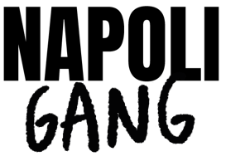

EMPLOYE POLYVALENT (en restauration)

- Opérations cuisine

- Préparation : exécution des préparations de cuisine, mise en place du poste pour le service, connaissance des produits pour la préparation
- Matériel : Respect du matériel de la cuisine
- Rapidité d’exécution : Maitrise des tâches et du matériel mis à disposition pour une exécution rapide et efficace dans le temps maximale estimé (15min par commande)

- Hygiène

- Hygiène : connaissance des produits (conservation), vérification des étiquettes et de la péremption, aide aux prises de températures des frigos
Propreté : vérification de la propreté de l’espace avant, pendant et après le service, organisation du plan de travail, frigo, chambre froide selon les critères de FIFO (first in, first out)
Outils : maitrise du support informatique mis à disposition (Netresto) pour la gestion de l’HACCP

- Compétences

- Expertise : Apport du savoir-faire acquis dans des précédentes expériences de delivery ou de restauration rapide
- Communication : Capacité de communication efficace avec l’ensemble de l’équipe
- Rapidité : Exécution des commandes dans les temps impartis
- Agilité : Capacité de faire face aux imprévus et de trouver des solutions aux problèmes

- Incarne les valeurs de l’entreprise

- Entreprenariat : Apporter des idées d’améliorations aux méthodes de travail actuelles utilisées par le groupe NG
- Authenticité : Faire preuve de transparence, d’éthique, de responsabilité. Favoriser l’esprit d’équipe
- Méritocratie : Faire preuve de positivité, de solidarité, être irréprochable dans son travail et son attitude
- Excellence : Faire preuve d’exigence et être toujours à la recherche de la perfection

